# 基于网络爬虫技术的天气数据查询

# 需求分析

* 系统名称：基于网络爬虫技术的天气数据查询系统
* 文档作者：陈益飞
* 客户姓名：T.GUO
* 创作时间：2023-08-15
* 最新修改时间：2023-08-16
* 最新版本号：0.2 demo

## 背景描述

基于网络爬虫技术的天气数据查询是指通过爬取天气网站或相关API接口获取天气数据，然后对数据进行处理和分析，最终生成天气预报信息。传统的天气预报通常由气象部门或专业的气象机构通过气象观测设备、气象模型等手段进行预测，然后发布给公众。然而，随着网络爬虫技术的发展和互联网信息的广泛传播，许多天气网站和气象数据源提供了天气数据的公开访问接口，使得用户可以通过网络爬虫技术自行获取天气数据并进行天气预报。通过网络爬虫技术获取天气数据的好处是，用户可以自主选择数据源和查询方式，可以根据个人需求定制查询时间、地点、天气指标等，并且可以灵活地将数据应用到自己的项目或应用中。

## 用户用例

### 1. 用户需要输入指定的地点或地区来获取对应地点的天气信息。

### 2. 用户可以查询当前实时天气情况，也可以查询未来几天的天气预报；

### 3. 查询的天气数据可能包括日期，最低最高温度、天气状况（如晴、阴、雨、雪等）等信息；

### 4.用户也可根据需要查询多种生活指数，保障用户的出行。

### 2.1. 天气数据查询

1）实时天气数据查询：

* 使用描述：系统启动之后，用户需要选择，输入查询所需的信息：省份信息，城市信息
* 使用范围：从输入省份信息开始，返回查询结果结束
* 用户级别：普通用户
* 前置条件：省份和城市信息必须有效
* 后置条件：查询结果正常显示，如果没有查询到任何信息，应返回有效的描述信息，例如“无可用信息”等等。显示格式为：

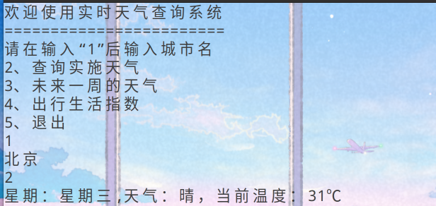

* 触发事件：输入数字2，单击回车（Enter）键
* 步骤及异常描述：

|  |  |  |  |
| --- | --- | --- | --- |
| 步骤 | 描述 | 注释 | 异常描述 |
| 1 | 输入选择的功能 | 需要用户先选择1，输入想要查询的城市，如果使用功能前不选择城市则默认北京市 | 输入的信息不是有效的信息 |

2）未来1-6天：

* 使用描述：系统启动之后，系统启动之后，用户需要选择，输入查询所需的信息：省份信息，城市信息
* 使用范围：从输入省份信息开始，返回查询结果结束
* 用户级别：普通用户
* 前置条件：省份和城市信息必须有效
* 后置条件：查询结果正常显示，如果没有查询到任何信息，应返回有效的描述信息，例如“无可用信息”等等。显示格式为：

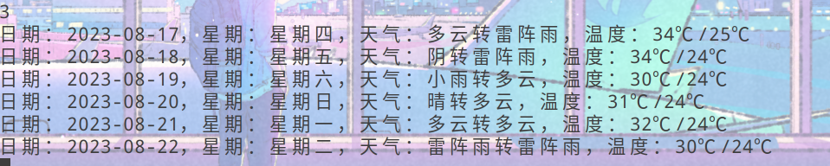

* 触发事件：输入数字3，单击回车（Enter）键
* 步骤及异常描述：

|  |  |  |  |
| --- | --- | --- | --- |
| 步骤 | 描述 | 注释 | 异常描述 |
| 1 | 输入选择的功能 | 需要用户先选择1，输入想要查询的城市，如果使用功能前不选择城市则默认北京市 | 输入的信息不是有效的信息 |

3）当前生活指数：

* 使用描述：系统启动之后，系统启动之后，用户需要选择，输入查询所需的信息：省份信息，城市信息
* 使用范围：从输入省份信息开始，返回查询结果结束
* 用户级别：普通用户
* 前置条件：省份和城市信息必须有效
* 后置条件：查询结果正常显示，如果没有查询到任何信息，应返回有效的描述信息，例如“无可用信息”等等。显示格式为：

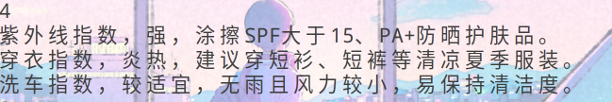

* 触发事件：输入数字4，单击回车（Enter）键
* 步骤及异常描述：

|  |  |  |  |
| --- | --- | --- | --- |
| 步骤 | 描述 | 注释 | 异常描述 |
| 1 | 输入选择的功能 | 需要用户先选择1，输入想要查询的城市，如果使用功能前不选择城市则默认北京市 | 输入的信息不是有效的信息 |

## 附录：

### 文档修改记录

|  |  |  |  |
| --- | --- | --- | --- |
| 修改日期 | 参与者 | 版本号 | 修改描述 |
| 2023-08-15 | 陈益飞 | 0.1demo | 修改了系统描述信息 |
| 2023-08-16 | 陈益飞 | 0.2demo | 修复了查询未来一周天气时会意外崩溃的情况 |